MÓN THỊT BÒ HẦM NGŨ SẮC
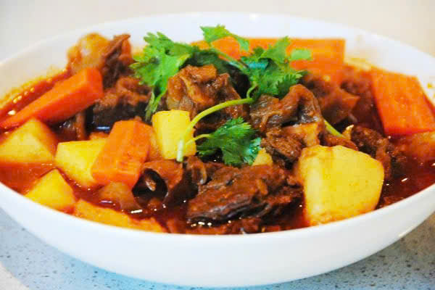
1. Nguyên liệu:
- Thịt bò
- Thịt lợn
- Khoai tây
- Cà rốt
- Cà chua
- Gia vị: Dầu ăn, muối súp, hạt nêm, hành mùi
2. Cách chế biến:
- Thịt bò, thịt lợn xay ướp gia vi, dầu ăn, đảo đều cho ngấm gia vị, ướp từ 5 đến 10 phút
- Khoai tây, cà rốt thái hạt lựu
- Bắc chảo lên bếp, khi chảo nóng lên thì cho một ít dầu ăn vào, hành vào phi thơm rồi cho cà chua vào đảo đều đến khi nhuyễn rồi cho thịt vào xào cùng ở nhiệt độ thấp tầm 10 phút đến khi thịt bò săn lại thì ta cho các nguyên liệu củ quả vào xào đều khoảng 5 phút cho ngấm gia vị rồi đổ bát nước vào, khi canh xôi thì bật nhỏ lửa để hầm cho đến khi các nguyên liệu nhừ và nêm vừa vặn thì rắc hành mùi và tắt bếp.

